AKTUALIZACJA KARTY ADRESOWEJ ZABYTKU NIERUCHOMEGO

GEZ NR gCh-045
2. MIEJSCOWOŚĆ

CIECHOCIN
1.OBIEKT:
KOŚCIÓŁ FILIALNY P.W. ŚW. MARCINA

10. WARTOŚĆ ZABYTKOWA
11. STAN ZACHOWANIA
3. GMINA : CHOJNICE

Wzniesiony w konstrukcji szkieletowej, na kamiennej podmurówce, jednonawowy, z węższym, wielobocznym prezbiterium oraz drewnianą wieżą wbudowaną w zach. część korpusu. Zachował bryłę i kompozycję elewacji.
Zachował bryłę i kompozycję elewacji
Bardzo dobry.

4. POWIAT : CHOJNICKI

12. FOTOGRAFIA I MAPA
5. WOJEWÓDZTWO: POMORSKIE
POMORSKIE pomorskie

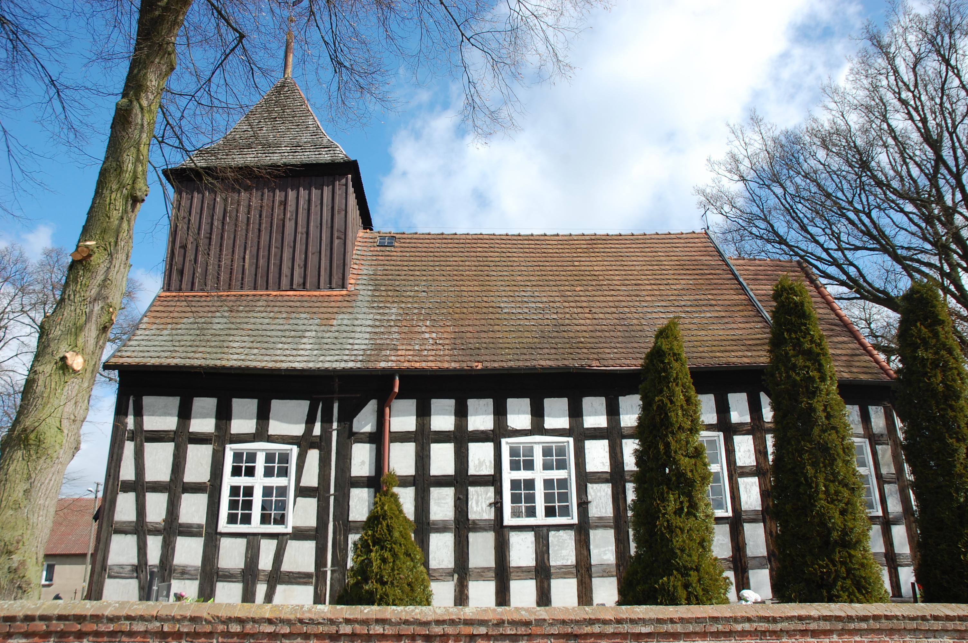
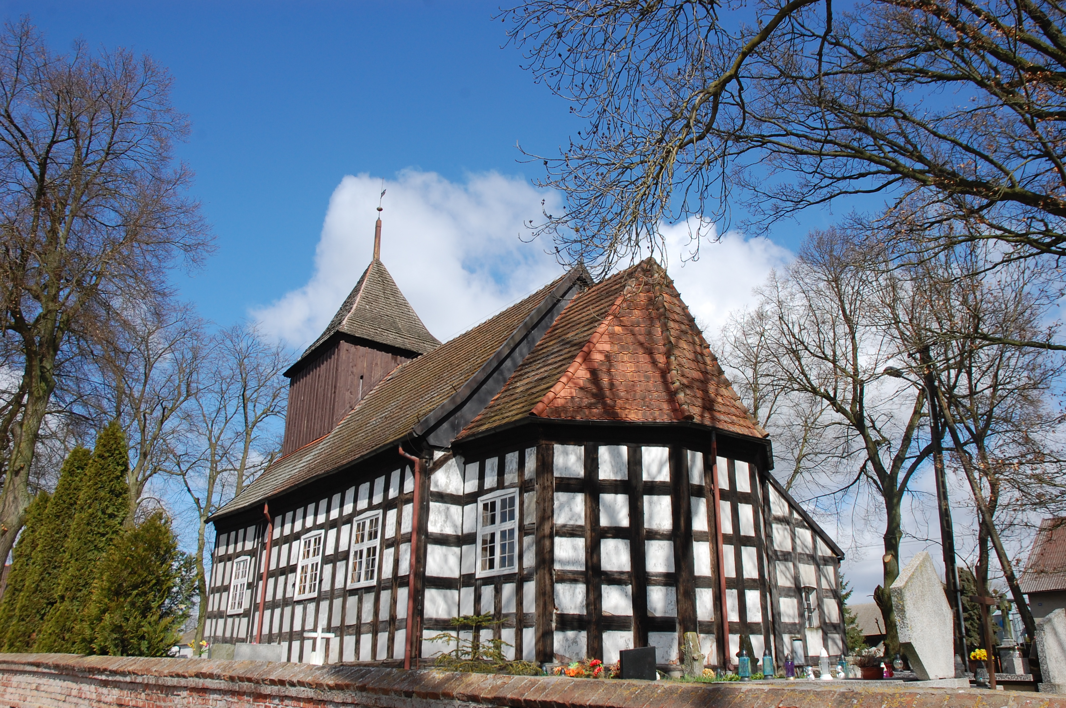

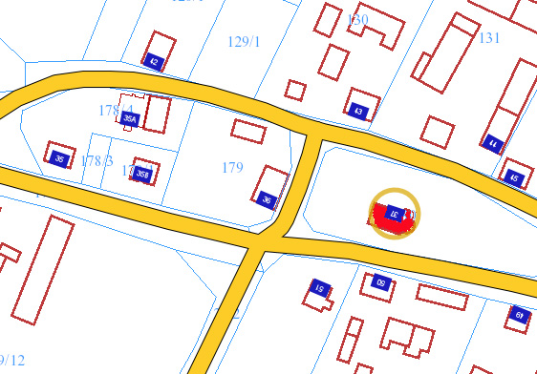
6. KOD POCZTOWY 89-620

7. ADRES / NR DZIAŁKI
UWAGI DO LOKALIZACJI

Ciechocin 37 d. 27
Dz. nr 180, obr. Ciechocin

8. FORMA OCHRONY

Decyzja o wpisie do rejestru zabytków z dnia 09.09.1991, nr rejestru 1354

9. OPRACOWANIE KARTY
ADRESOWEJ
(autor, data)
mgr Teresa Romanowska-Kasperkiewicz
kwiecień 2016

WKŁADKA PO WYPEŁNIENIU PODLEGA OCHRONIE NA PODSTAWIE PRZEPISÓW PRAWA AUTORSKIEGO.
WKŁADKA ZOSTAŁA WYKONANA ZE ŚRODKÓW FINANSOWYCH GMINY CHOJNICE

KARTA WYKONANA ZE ŚRODKÓW FINANSOWYCH GMINY MAISTA PUCKA.

